Schulversuchspraktikum
Denise Heckmann
Sommersemester 2013
Klassenstufen 11&12

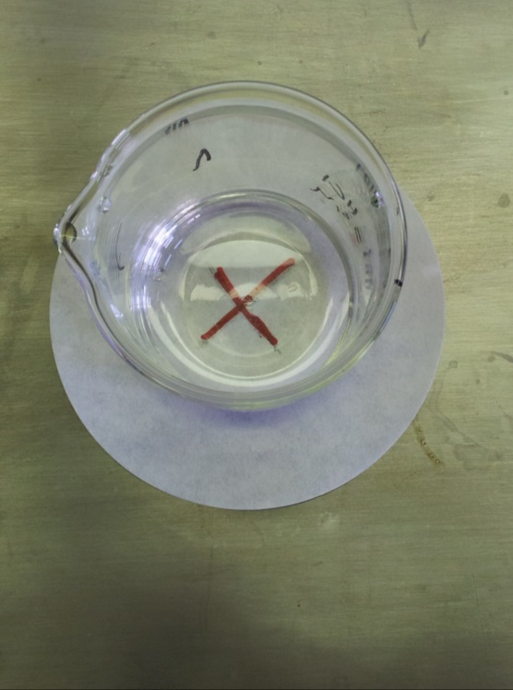
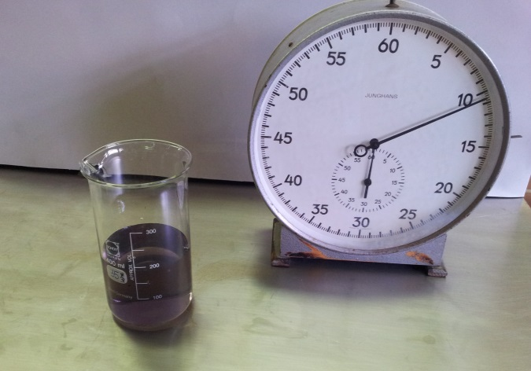
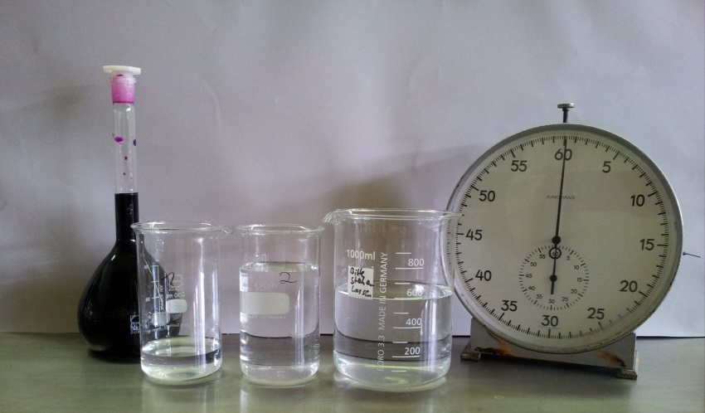

Reaktionsgeschwindigkeit

Auf einen Blick:
Die hier beschriebenen Versuche dienen zur Untersuchung der Abhängigkeit der Reaktionsgeschwindigkeit von Temperatur, Konzentration und Oberfläche. Der Einfluss von Katalysatoren auf die Reaktionsgeschwindigkeit wird im Protokoll von Dörte Hartje näher beschrieben. Die Schülerversuche bieten sich sehr gut dafür an, dass die SuS den Versuchsaufbau oder wenigstens einen Teil davon selbst entwickeln. Ein solcher Ansatz wird auch von dem hier vorgeschlagenen Arbeitsblatt verfolgt. Da mehrere Messungen durchgeführt werden müssen und diese teilweise einige Minuten brauchen, sollten die hier vorgeschlagenen Versuche alle in Doppelstunden durchgeführt werden.

Inhalt

1 Beschreibung des Themas und zugehörige Lernziele 2
2 Relevanz des Themas für die SuS 2
3 Lehrerversuche 3
3.1 V 1 – Ableiten des Zeitgesetzes für die Reduktion von Iodat-Ionen durch Iodid-Ionen (Landolt-Reaktion) 3
3.2 V 2 – Abhängigkeit der Reaktionsgeschwindigkeit von der Konzentration und der Temperatur bei der Reaktion von Kaliumpermanganat mit Oxalsäure in Lösung 8
4 Schülerversuche 13
4.1 V 1 – Die Abhängigkeit der Reaktionsgeschwindigkeit von der Temperatur: Die Reaktion von Salzsäure mit Natriumthiosulfat bei verschiedenen Temperaturen 13
4.2 V 2 - -Die Abhängigkeit der Reaktionsgeschwindigkeit von der Oberfläche: Die Reaktion von Salzsäure mit verschiedenen Magnesiumproben 15
5 Reflexion des Arbeitsblattes 20
5.1 Erwartungshorizont (Kerncurriculum) 20
5.2 Erwartungshorizont 20

Beschreibung des Themas und zugehörige Lernziele
Im Zuge des Basiskonzeptes Kinetik und chemisches Gleichgewicht sollen sich die SuS auch mit der Reaktionsgeschwindigkeit beschäftigen. Im Bereich Fachwissen wird hier explizit genannt, dass die SuS die Reaktionsgeschwindigkeit als Änderung der Konzentration pro Zeiteinheit definieren. Weiterhin soll die Abhängigkeit der Reaktionsgeschwindigkeit von Temperatur, Druck, Konzentration und Katalysatoren erkannt werden. Im Bereich Fachmethoden sollen die SuS zur Überprüfung ihrer Hypothesen Experimente gestalten und durchführen. Außerdem sollen Vergleiche zwischen der Bedeutung des Geschwindigkeitsbegriff im Alltag und dem der Chemie gemacht werden.
Lernziele:
- Die SuS erklären, dass die Reaktionsgeschwindigkeit die Änderung der Konzentration pro Zeiteinheit darstellt.

- Die SuS beschreiben die Abhängigkeit der Reaktionsgeschwindigkeit von der Temperatur.

- Die SuS beschreiben die Abhängigkeit der Reaktionsgeschwindigkeit von der Stoffkonzentration.

Relevanz des Themas für die SuS
Das Thema Reaktionsgeschwindigkeit ist für die SuS relevant, da sie lernen, dass sie auf Reaktionen und die Geschwindigkeit, mit der Produkte entstehen, Einfluss nehmen können. Sie stellt eine Grundvoraussetzung für die Erarbeitung des chemischen Gleichgewichts dar, welches sich einstellt, wenn sich die Reaktionsgeschwindigkeiten der Hin- und Rückreaktion einem konstanten Wert nähern. Zum Verständnis des Reaktionsverlaufes einer Gleichgewichtsreaktion ist es außerdem notwendig zu verstehen, dass sich Reaktionsgeschwindigkeiten ändern können, da sie von der Konzentration der Ausgangsstoffe abhängt. Dementsprechend ermöglicht das Wissen, welches in dieser Einheit erarbeitet wird, Voraussagen über die Veränderung der Reaktionsgeschwindigkeiten zu machen.
Des Weiteren kann man in diesem Zusammenhang die RGT-Regel erarbeiten, die in der Biologie der Oberstufe wichtig ist. Der so gegebene Fachübergriff kann den SuS helfen, die Verbindung zwischen der Chemie und der Biologie zu sehen. Außerdem können sie sich die chemischen Sachverhalte so besser mit Alltagsphänomenen erklären, wie zum Beispiel, dass Lebensmittel, die sich im Kühlschrank befinden weniger schnell schlecht werden, als wenn sie ohne Kühlung gelagert werden.
Aus didaktischen Gründen wird an dieser Stelle davon abgesehen, die Reaktionsordnungen und die Molekularität der Reaktionen anzusprechen. Aus diesem Grund werden zur Vereinfachung auch nur unimolekulare Reaktionen betrachtet. Ist dies nicht der Fall und die Reaktion besteht aus mehreren Teilschritten, so wird der geschwindigkeitsbestimmende Schritt als diejenige Reaktion herausgestellt, die man für die Reaktionsgeschwindigkeit berücksichtigen muss. Ansätze wie der der Quasistationarität werden deshalb an dieser Stelle noch nicht gebraucht, da lediglich ein Geschwindigkeitsgesetz aufgestellt werden soll, bzw. beschrieben werden soll, welche Faktoren Einfluss auf die Reaktionsgeschwindigkeit nehmen. Außerdem wird in ° C gearbeitet und nicht wie eigentlich üblich in K, es sollte jedoch erarbeitet werden, dass die Schritte auf beiden Skalen gleich groß sind.

Lehrerversuche

V 1 – Ableiten des Zeitgesetzes für die Reduktion von Iodat-Ionen durch Iodid-Ionen (Landolt-Reaktion)
Bei diesem Versuch soll es darum gehen, das Geschwindigkeitsgesetz für die Landoltreaktion herzuleiten. Hierzu sollten die SuS bereits wissen, dass die Reaktionsgeschwindigkeit definiert ist als die Änderung der Stoffkonzentration pro Zeiteinheit. Außerdem sollten sie bereits wissen, dass die Veränderung der Konzentration eines Stoffes Auswirkungen auf die Reaktionsgeschwindigkeit hat. Außerdem empfiehlt sich, dass die SuS auch die Temperaturabhängigkeit der Reaktionsgeschwindigkeit kennen. Sie sollten des Weiteren bereits Geschwindigkeitsgesetze anderer Reaktionen kennen und diese deuten können, um das Ziel, auf welches sie mit diesem Versuch hinarbeiten, besser verstehen zu können.
Da bei diesem Versuch acht verschiedene Reaktionen durchgeführt werden sollen, bei denen jeweils die Konzentration eines Stoffes (bzw. die Temperatur) verändert werden sollen, empfiehlt es sich, die Durchführung vorher sehr genau mit den SuS durchzuarbeiten. Außerdem sollte darauf geachtet werden, dass alle Bechergläser stets korrekt beschriftet sind.
Aufgrund der Komplexität des Versuches empfiehlt sich, Reaktion 7 und 8 (welche die Temperaturabhängigkeit des Versuches beschreiben) an dieser Stelle wegzulassen. Entweder kann man diese Reaktionen in der Folgestunde nacharbeiten oder man greift auf das Vorwissen der SuS zurück, welches sie bereits in einem anderen Versuch erworben haben. Wird die letztere Variante gewählt, so sollte bei der Auswertung kurz wiederholt werden, wofür die Geschwindigkeitskonstante k in der herzuleitenden Geschwindigkeitsgleichung steht.

Gefahrenstoffe
Essigsäure (w=98%) |  |  | H: 226-314 |  |  | P: 280-​301+330+331- 305+351+380
Kaliumiodat |  |  | H: 272- 318 |  |  | P: 305+351+338
Kaliumiodid |  |  | - |  |  | -
Natriumacetat |  |  | - |  |  | -
Natriumsulfit |  |  | - |  |  | -
Stärke |  |  | - |  |  | -
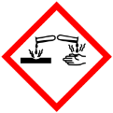

Materialien: 5 Messkolben (V= 1000mL), 8 Bechergläser (V= 250 mL), 8 Bechergläser (V= 400 mL), Vollpipette (V=10 mL), Vollpipette (V=20 mL), Messzylinder (V=1000 mL), Stoppuhr, Thermometer
Chemikalien: Essigsäure (w=98%), Kaliumiodat, Kaliumiodid, Natriumacetat, Natriumsulfit, Stärke (löslich), Eis
Durchführung: Die in Tabelle 1.1 aufgeführten Stoffe werden abgewogen und in einen Messzylinder gegeben. Anschließend werden diese mit destilliertem Wasser auf je einen Liter aufgefüllt (abgesehen von Lösung 6, welche nur mit 99 mL aufgefüllt wird.!)
Lösung | Stoff | Masse/Volumen des Stoffes | Massenkonzentration/ Volumenanteil in der Lösung
1 | Kaliumiodat | m (KIO₃) = 10,7 g | β(KIO₃) $≈$ $10,7 \frac{g}{L}$
2 | Essigsäure | V (CH₃COOH) = 28,3 mL | φ(CH₃COOH) $≈2,8 \%$
3 | Natriumacetat | m (CH₃COONa) = 40 g | β(CH₃COONa) $≈40 \frac{g}{L}$
4 | Kaliumiodid | m (KI) = 83 g | β(KI) $≈83\frac{g}{L}$
5 | Natriumsulfit | m (Na₂SO₃) = 1,04 g | β(Na₂SO₄) $≈1\frac{g}{L}$
6 | Stärke | m ((C₆H₁₀O₅)_{x}) = 1 g | Β((C₆H₁₀O₅)_{x}) $≈0,1 \frac{g}{L}$
Tabelle 1.1 Einwaagen der für die Reaktion benötigten Stoffe für 1 L Lösung
Zum Ansetzen von Lösung 6 muss die Stärke in Wasser gelöst und kurz bis zum sieden erhitzt werden. Vor Verwendung sollte sie dann jedoch abkühlen.
Aus den oben beschriebenen Lösungen werden nun acht mal zwei Gemische hergestellt, die jeweils unterschiedlich zusammengesetzt werden sollen. Die jeweilige Zusammensetzung kann Tabelle 1.2 entnommen werden.
Reaktion | Zusammensetzung von Gemisch 1 in mL |  |  |  | Zusammensetzung von Gemisch 2 in mL
 | Lösung 1 | Lösung 2 | Lösung 3 | Destilliertes Wasser | Lösung 4 | Lösung 5 | Lösung 6 | Destilliertes Wasser
1 | 10 | 20 | 10 | 60 | 20 | 10 | 1 | 69
2 | 10 | 20 | 10 | 60 | 20 | 10 | 1 | 69
3 | 10 | 20 | 10 | 60 | 20 | 20 | 1 | 59
4 | 20 | 20 | 10 | 50 | 20 | 10 | 1 | 69
5 | 10 | 20 | 10 | 60 | 40 | 10 | 1 | 49
6 | 10 | 40 | 10 | 40 | 20 | 10 | 1 | 69
7 | 10 | 20 | 10 | 60 | 20 | 10 | 1 | 69
8 | 10 | 20 | 10 | 60 | 20 | 10 | 1 | 69
Tabelle 1.2 – Mischungsverhältnisse für die einzelnen Reaktionsansätze
Die 250 mL und 400 mL Bechergläser werden durchnummeriert und Gemisch 1 wird jeweils im 250 mL der entsprechenden Nummer zusammengegeben, während Gemisch 2 im 400 mL Becherglas der entsprechenden Nummer zusammengemischt wird.
Die Gemische für Reaktion 7 sollen auf T= 30°C erwärmt werden. Die Gemische für Reaktion 8 sollen auf T= 10°C herunter gekühlt werden.
Nun gibt man für jede Reaktion Gemisch 1 zu Gemisch 2 und stoppt die Zeit bis sich die Lösung verfärbt. Um die Verfärbung deutlicher zu machen, kann man (gerade wenn dieser Versuch als Lehrerversuch genutzt werden sollte) die Bechergläser auf den Overheadprojektor stellen. Eine andere Möglichkeit wäre, ein weißes Blatt mit einem Kreuz unter das Becherglas zu stellen und die Zeit zu stoppen, bis man das Kreuz nicht mehr sehen kann.
Beobachtung: Die Lösungen färben sich zu unterschiedlichen Zeiten blau.
Reaktion | Reaktionszeit in Sekunden
1 | 15
2 | 15
3 | 34
4 | 6,6
5 | 4
6 | 3
7 | 9
8 | 25
Tabelle 1.3 – Zeit bis zum Farbumschlag für die einzelnen Lösungen
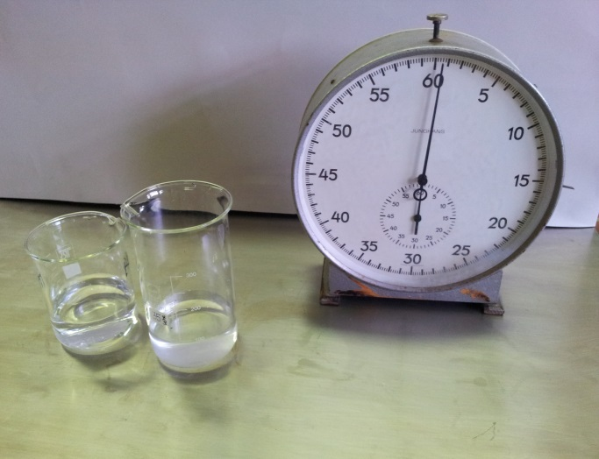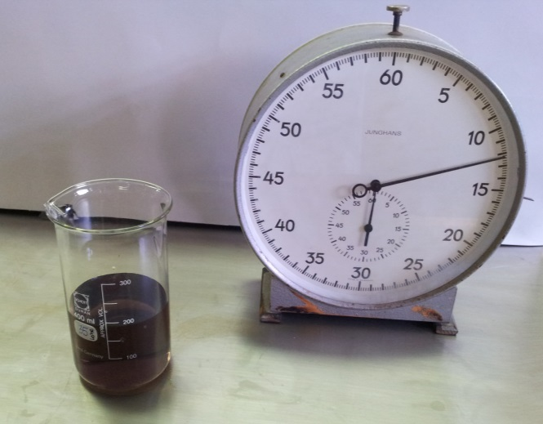
Abb. 1 - Lösungen vor dem Zusammengeben Abb. 2 – gemessene Zeit bis zum Eintritt der Verfärbung
Deutung: Bei dem Versuch wird Iod gebildet. Dieses bildet mit der Stärke eine blaue Verbindung. Diese Reaktion verläuft in mehreren Schritten:
- 3 SO₃²⁻ _{(aq)} + IO₃⁻ _{(aq)} → I⁻ _{(aq)}+ 3 SO₄²⁻ _{(aq)} (langsam)
- IO₃⁻ _{(aq)} + 5 I⁻ _{(aq)} + 6 H₃O⁺ _{(aq)} → 3 I_{2 (aq)} + 9 H₂O _{(l)} (schnell)
- I₂ _{(aq)} + SO₃⁻ _{(aq)} + 3H₂O _{(l)} → 2 I⁻ _{(aq)} + 2 H₃O⁺ _{(aq)} + SO₄⁻ _{(aq)} (sehr schnell)
Der langsam ablaufende, erste Schritt ist geschwindigkeitsbestimmend.
Reation | c(IO₃⁻) in mmol/L | c(CH₃COO⁻) in mmol/L | C(I⁻) in mmol/L | C(SO₃²⁻) in mmol/L | T in ° C
1 | 2,5 | 50 | 50 | 0,5 | 20
2 | 2,5 | 50 | 50 | 0,5 | 20
3 | 2,5 | 50 | 50 | 1 | 20
4 | 5 | 50 | 50 | 0,5 | 20
5 | 2,5 | 50 | 100 | 0,5 | 20
6 | 2,5 | 100 | 50 | 0,5 | 20
7 | 2,5 | 50 | 50 | 0,5 | 30
8 | 2,5 | 50 | 50 | 0,5 | 10
Tabelle 1.4 – Konzentrationen der an der Reaktion teilnehmenden Stoffe in den einzelnen Lösungen
Reaktionen 1 und 2 zeigen, dass unter gleichen Bedingungen auch die Reaktionszeit konstant bleibt.
Reaktion 3 zeigt, dass sich mit Verdopplung der Sulfit-Ionen die Reaktionszeit ebenfalls verdoppelt. Dies ist damit zu begründen, dass Sulfit-Ionen mit molekularem Iod zu Iodid zurück reagieren, wodurch der Farbumschlag solange nicht zustande kommt, wie noch Sulfit-Ionen in der Lösung vorhanden sind.
Reaktion 4 zeigt, dass bei Verdopplung der Konzentration der Iodat-Ionen die Reaktionszeit halbiert. Iodat-Ionen sind Edukt im geschwindigkeitsbestimmenden Schritt der Reaktion. Die Reaktionsgeschwindigkeit ist also proportional zur Konzentration der Iodat-Ionen.
Reaktion 5 zeigt, dass bei Verdopplung der Iodid-Ionen-Konzentration die Reaktionszeit auf ein Viertel der normalen Reaktionszeit absinkt. Die Reaktionsgeschwindigkeit ist also proportional zum Quadrat der Iodid-Ionen.
Reaktion 6 zeigt, dass bei der Verdopplung der Acetat-Ionen die Reaktionsgeschwindigkeit ebenfalls auf ein Viertel der normalen Reaktionszeit sinkt. Ergo ist die Reaktionsgeschwindigkeit ebenfalls proportional zum Quadrat der Acetat-Ionen.
Reaktion 7 zeigt, dass bei einer Erhöhung der Temperatur um 10 ° C die Reaktionsgeschwindigkeit sich fast verdoppelt (RGT-Regel).
In 8 wird gezeigt, dass sich die Reaktionsgeschwindigkeit ungefähr halbiert, wenn man die Lösung um 10° C abkühlt.
Damit ergeben sich die folgenden Zusammenhänge:
$v= -\frac{dc}{dt}$
$-\frac{dc}{dt} \sim c \left(I{O_{3}}^{-}\right) ; -\frac{dc}{dt} \sim c^{2}\left({I }^{-}\right) ; -\frac{dc}{dt} \sim c^{2}(H_{3}O^{+})$
$⇒v= -\frac{dc}{dt}=k∙ c \left(I{O_{3}}^{-}\right)∙ c^{2}\left({I }^{-}\right){∙c}^{2}(H_{3}O^{+})$
Literatur: H. Böhlan, et al., Chemische Schulexperimente Band 3: Allgemeine, physikalische und analytische Chemie- Chemie und Umwelt, Volk und Wissen Verlag, 1. Auflage, 2002, S. 99-101.

Dieser Versuch eignet sich eher für den Abschluss der Einheit zur Kinetik, da er sehr viel voraussetzt. Es ist sehr wahrscheinlich, dass einige SuS bei der Menge an Reaktionen den Überblick über das eigentliche Ziel (nämlich das Aufstellen des Geschwindigkeitsgesetzes) verlieren. Sie müssen deshalb mehrfach hieran erinnert werden. Die Auswertung sollte im Plenum oder in Gruppen stattfinden, damit sich die SuS gegenseitig helfen können.
Der Versuch ist gut dafür geeignet, mehrere einzeln erarbeitete Themen, wie die Temperaturabhängigkeit und die Konzentrationsabhängigkeit der Reaktionsgeschwindigkeit und das hiermit verbundene Geschwindigkeitsgesetz in einen Zusammenhang zu bringen. Dies könnte helfen, die Geschwindigkeitsgesetze den SuS verständlicher zu machen.

V 2 – Abhängigkeit der Reaktionsgeschwindigkeit von der Konzentration und der Temperatur bei der Reaktion von Kaliumpermanganat mit Oxalsäure in Lösung
Bei diesem Versuch geht es darum, die Geschwindigkeit einer Reaktion bei unterschiedlicher Konzentration der Edukte und bei unterschiedlichen Temperaturen zu untersuchen. Da diese Sachverhalte sowohl in einem Versuchsdurchgang als auch unabhängig voneinander erarbeitet werden können, unterteile ich im Folgenden den Versuch in zwei Teile. Teil a) beschäftigt sich mit der Konzentrationsabhängigkeit, Teil b) mit der Temperaturabhängigkeit. Hierzu wäre es auch denkbar, dass zunächst ein Versuchsteil vorgegeben und erarbeitet wird, während die Untersuchung des zweiten Teils von den SuS selbst entwickelt werden soll.
Zum Verständnis dieses Versuchs sollten die SuS bereits Redoxreaktionen kennen. Es wäre wünschenswert, dass sie Kaliumpermanganat an dieser Stelle schon kennen und die verschiedenen Oxidationszahlen bereits zuordnen können, um das Ergebnis der Reaktion vorauszusehen. Dies ist insofern wichtig, da die Reaktion als solche nicht im Vordergrund steht und sich die Auswertung vor allem auf die Reaktionsgeschwindigkeiten konzentrieren soll.

Gefahrenstoffe
Kaliumpermanganat |  |  | H: 272- 302- 410 |  |  | P: 210-273
Oxalsäure |  |  | H: 302- 312- 318 |  |  | P: 280- 264a- 301+ 312- 305+ 351+ 338
Schwefelsäure |  |  | H: 314-290 |  |  | P: 280- 301+330+331- 305+351+338- 309+310
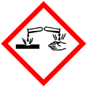

Materialien: 3 Messkolben (V= 500 mL), Messzylinder (V= 500 mL), 3 Messzylinder (V= 50 mL), Stoppuhr, ggf. Overheadprojektor
für a): 3 Bechergläser (V=800 mL)
für b): 3 Bechergläser (V= 800 mL), Thermometer, Heizplatte, Plastikschüssel
Chemikalien: Kaliumpermanganat, Oxalsäure, Schwefelsäure (konzentriert)
für b) Eis
Durchführung: Vorbereitung (sollte aus Zeitgründen vor der Stunde vorgenommen werden):
Zunächst werden drei Lösungen mit den gebrauchten Stoffen angesetzt. Hierzu wird die in Tabelle 2.1 beschriebene Menge des Stoffes eingewogen und im Messkolben auf 500 mL aufgefüllt. Bei der Schwefelsäure sollten zunächst 100 mL Wasser mit der Säure versetzt werden und erst nach abkühlen sollte weiteres Wasser hinzugegeben werden.
Stoff | Masse/ Volumen des Stoffes
Kaliumpermanganat | m(KMnO₄) = 3 g
Oxalsäure | m(C₂H₂O₄) = 31,5 g
Schwefelsäure | V(H₂SO₄) = 125 mL
Tabelle 2.1 Einwaagen der Stoffe zur Herstellung von 500 mL Lösung
Anmerkung: Wird dieser Versuch, wie hier empfohlen, als Lehrerversuch durchgeführt, so sollte man mindestens zwei Messungen machen, um den SuS einerseits klar zu machen, dass ihre Ergebnisse fehlerbehaftet sind und um zu zeigen, dass man um die Genauigkeit zu erhöhen den Mittelwert aus mehreren Messungen bildet.
Durchführung Teil a):
In drei Bechergläsern werden jeweils 25 mL der Oxalsäure-Lösung mit 50 mL der Schwefelsäurelösung gemischt. Nun wird die Lösung in einem der Bechergläser mit 250 mL destilliertem Wasser verdünnt, eine andere mit 500 mL destilliertem Wasser. Die dritte Lösung behält die Anfangskonzentration bei.
Nun werden je drei Messzylinder mit jeweils 20 mL Kaliumpermanganat-Lösung gefüllt. Die drei Säure-Lösungen werden nun gleichzeitig mit der Kaliumpermanganat-Lösung versetzt und die Zeit bis zur Entfärbung gemessen und dokumentiert. Die Entfärbung wird besonders deutlich, wenn die Bechergläser auf den Overheadprojektor gestellt werden.
Durchführung Teil b
In 3 Bechergläsern wird ein Gemisch von jeweils 25 mL Oxalsäure-Lösung und 50 mL der Schwefelsäure-Lösung sowie 250 mL destilliertem Wasser hergestellt. Man erwärmt nun ein Becherglas um 20 °C und kühlt ein anderes um 20 °C ab. Das dritte bleibt als Referenzprobe bei Raumtemperatur. Wenn die drei Lösungen die gewünschte Temperatur haben, gibt man wieder gleichzeitig jeweils 20 mL Kaliumpermanganat-Lösung hinzu und stoppt die Zeit bis zur Entfärbung.
Beobachtung: Bei Zugabe der Kaliumpermanganat-Lösung färben sich alle Lösungen lila. Nach einiger Zeit entfärben sich die Lösungen, wofür sie jedoch unterschiedlich lange brauchen.
c(KMnO₄) in der Lösung in mmol/L | Temperatur der Lösung in ° C | Zeit bis zum Farbumschlag in Sekunden
Versuchsteil a)
8 | 24 | 52,2
2 | 24 | 247
1 | 24 | 467
Versuchsteil b)
2 | 24 | 302
2 | 4 | 1530
2 | 44 | 51
Tabelle 2.2 – Beobachtungen der Versuchsdurchführung
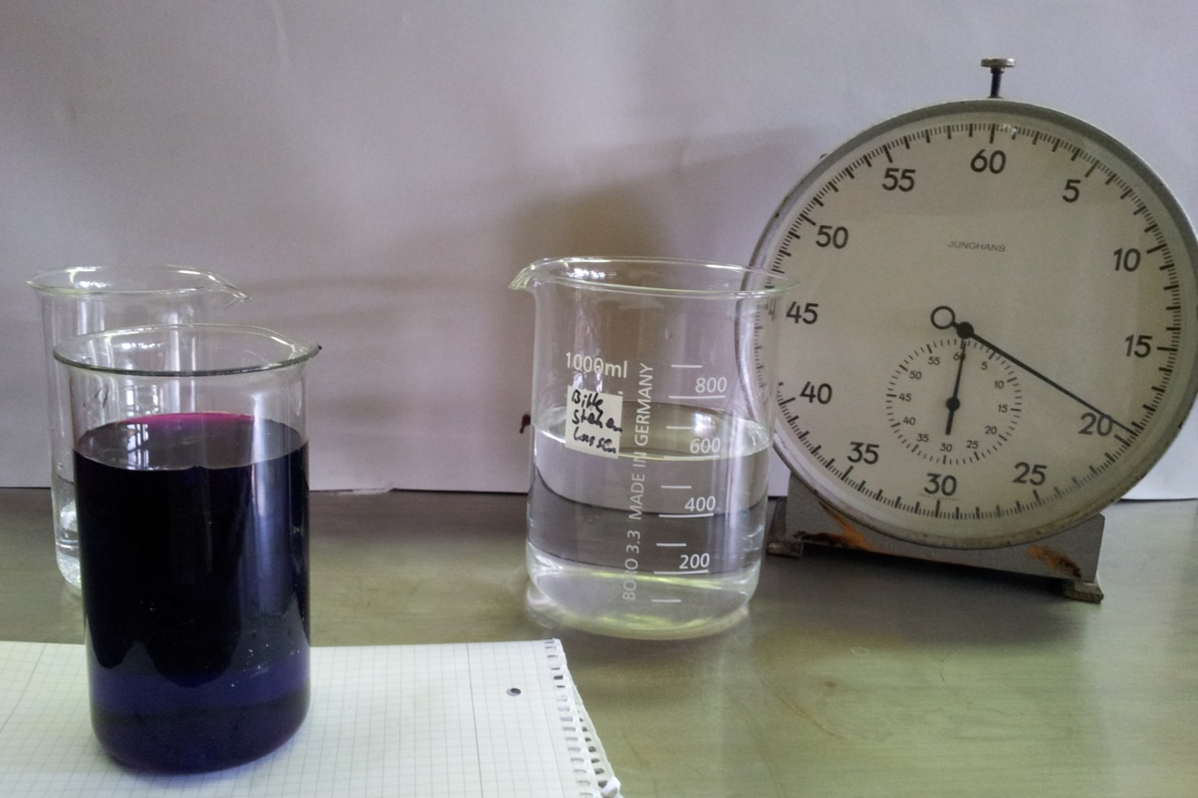
Abb. 2 - vorne: Mit 250 mL Wasser verdünnte Lösung vor dem Farbumschlag, hinten-links: bereits abragierte unverdünnte Lösung, hinten-rechts: noch zu messende Lösung mit 500 mL Wasser verdünnt
Deutung: Es findet die folgende Reaktion statt:
2 MnO₄⁻_{(aq)} + 5 C₂O₄²⁻_{(aq)} + 16 H₃O⁺_{(aq)} → 2 Mn²⁺_{(aq)} +24 H₂O_{(l)} + 10 CO_{2 (g)} $↑$
Auswertung Teil a):
Je höher die Stoffkonzentration der Edukte ist, desto schneller läuft eine Reaktion ab. Die Reaktionsgeschwindigkeit ist bei diesem Versuch also abhängig von der Konzentration der Ausgangsstoffe. Aus den Werten kann man sehen, dass bei einer Verringerung der Konzentration auf ein Viertel der Ausgangskonzentration der Lösung die Reaktion ungefähr viermal so lange dauert, die Reaktionsgeschwindigkeit also ebenfalls auf ein Viertel der Ausgangsgeschwindigkeit verringert wird. Verringert man die Konzentration auf ein Achtel der Ausgangskonzentration, verringert sich auch die Reaktionsgeschwindigkeit auf ein Achtel der Ausgangsgeschwindigkeit.
Auswertung Teil b):
Je höher die Temperatur ist, bei der eine Reaktion abläuft, desto schneller läuft die Reaktion ab. Die Reaktionsgeschwindigkeit ist also abhängig von der Temperatur. Wenn die Temperatur um20° C erhöht wird, so vervierfacht sich die Reaktionsgeschwindigkeit. Wird die Temperatur um 20° C vermindert, verringert sich die Reaktionsgeschwindigkeit um das Vierfache.
Entsorgung: Die abreagierten sauren Lösungen neutralisieren und über das Abwasser entsorgen. Die restlichen Lösungen weiterverwenden oder abreagieren lassen und ebenfalls über den Abfluss entsorgen.
Literatur: H. Böhlan, et al., Chemische Schulexperimente Band 3: Allgemeine, physikalische und analytische Chemie- Chemie und Umwelt, Volk und Wissen Verlag, 1. Auflage, 2002, S. 98-99.

Dieser Versuch eignet sich sehr gut, um die Grundlagen der Einflüsse auf die Reaktionsgeschwindigkeit zu erarbeiten, welche dann im Anschluss gut von den SuS überprüft werden können. Aufgrund der Konzentration der Schwefelsäure empfiehlt es sich nicht, diesen Versuch von den SuS alleine durchführen zu lassen. Allerdings können sie bei der Zugabe der Kaliumpermanganat-Lösung und beim stoppen der Zeit mithelfen. Bei einem kleinen Kurs könnte man den Versuch deshalb auch mehrmals durchführen, um die Messgenauigkeit zu verbessern. In diesem Zusammenhang kann der Versuch auch sehr gut dafür genutzt werden, das wissenschaftliche Arbeiten zu üben und mit den SuS Überlegungen anzustellen, wodurch Messfehler zustande kommen können. Dies wiederum soll helfen, ihre Experimentierfähigkeiten weiter zu verbessern.

Schülerversuche

V 1 – Die Abhängigkeit der Reaktionsgeschwindigkeit von der Temperatur: Die Reaktion von Salzsäure mit Natriumthiosulfat bei verschiedenen Temperaturen
Bei diesem Versuch soll die Temperaturabhängigkeit der Reaktionsgeschwindigkeit erarbeitet werden. Hierzu wird die Zeit gemessen, die vom zusammengeben der Lösungen bis zu deren Farbänderung bei verschiedenen Temperaturen vergeht.
Die SuS sollten zum Verständnis des Versuchs bereits Redoxreaktionen kennen und Oxidationszahlen zuteilen können. Dieser Versuch eignet sich sowohl zur Einführung als auch zur Weiterführung der Einheit zur Reaktionsgeschwindigkeit. Es bietet sich hier an, den Versuch von mehreren Schülergruppen durchführen zu lassen, um die Messergebnisse mitteln zu können.
Gefahrenstoffe
Natriumthiosulfat |  |  | H: - |  |  | P: -
Salzsäure (2 mol/L) |  |  | H: - |  |  | P: -

Materialien: Becherglas hoch (V= 250 mL), Messzylinder (V= 50 mL), Messpipette (V= 5 mL), weißes Papier mit rotem Kreuz, Stoppuhr, Thermometer, Schüssel für Eisbad
Chemikalien: Natriumthiosulfat-Lösung ( c(Na₂S₂O₃)=0,05 mol/L), Salzsäure (c(HCl)=2 mol/L), Eiswasser, destilliertes Wasser
Durchführung: In einem Becherglas werden 50 mL Natriumthiosulfat-Lösung mit 5 mL Salzsäure versetzt. Dieses wird auf ein Blatt Papier gestellt und die Zeit bis das Kreuz nicht mehr sichtbar ist wird gestoppt. Nun wird der Versuch mehrmals wiederholt, wobei die Natriumthiosulfat-Lösung vor Zugabe der Salzsäure auf Temperaturen zwischen 10° C und 60° C temperiert werden. Es empfiehlt sich hierbei in 10° C Schritten zu arbeiten und von der Raumtemperatur auszugehen. Entwickeln die SuS den Versuchsaufbau selbst, sollten auch die Temperaturintervalle selbst gewählt werden.
Beobachtung: Bei Zugabe der Salzsäure ist die Lösung zunächst klar. Nach kurzer Zeit färbt sie sich jedoch gelb. Je höher die Temperatur der Lösung ist, desto schneller verfärbt sie sich. Je tiefer die Temperatur der Natriumthiosulfat-Lösung, desto langsamer verfärbt sich die Lösung. Die genauen Messergebnisse sind in Tabelle 3.1 dargestellt.
Temperatur in ° C | Reaktionszeit in Sekunden
12 | 15,3
27 | 7,2
37 | 4,9
49 | 3,2 (Zugabe von HCl nicht komplett)
Tabelle 3.1 – Für den Farbumschlag benötigte Reaktionszeit in Abhängigkeit von der Temperatur
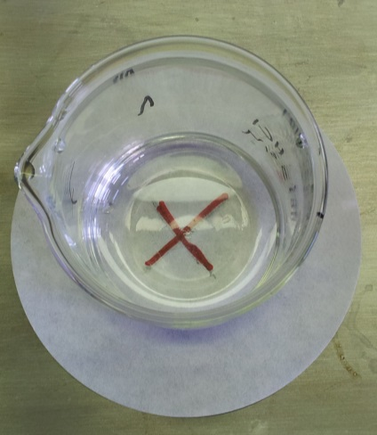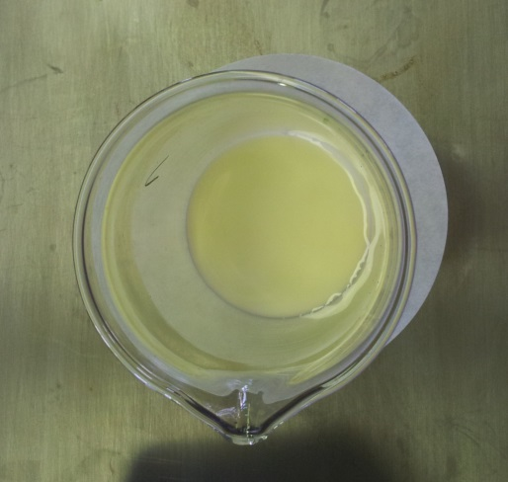
Abb. 3 – Lösung vor der Verfärbung Abb. 2 – Lösung nach der Verfärbung
Deutung: Bei der Reaktion von Natriumthiosulfat mit Salzsäure entsteht elementarer Schwefel. Dieser fällt aus und ist für die gelbe Trübung der Reaktion verantwortlich.
2 Na⁺_{(aq)} S₂O₃²⁻ _{(aq)} + 2 H⁺ + 2 Cl⁻ _{(aq)} →SO₂ _{(g)} + H₂O_{(l)} + 2 Na⁺ + 2 Cl⁻ _{(aq)} + S_{(s)}↓
Da die Reaktionsgeschwindigkeit unmittelbar von der Menge der Zusammenstöße von hinreichend energetischen Reaktionspartnern abhängt, ist sie auch direkt von der Temperatur abhängig. Somit gilt, je höher die Temperatur, desto höher ist die Reaktionsgeschwindigkeit.
Die Ergebnisse zeigen, dass sich bei einer Temperaturerhöhung der Lösung um 10° C die Reaktionsgeschwindigkeit verdoppelt. Dass dies bei höheren Temperaturen nicht mehr stimmt liegt vor allem an Messfehlern. Zum Beispiel konnte bei 49° C nicht alles Reagenz vor dem Farbumschlag hinzugegeben werden.
Entsorgung: Abreagierte Lösungen können über das Wasser entsorgt werden.
Literatur: W. Glöcker, et al., Handbuch der experimentellen Chemie: Sekundarbereich II, Band 8- Kinetik, Katalyse, Gleichgewicht, Aulis Verlag, 2005, S. 88-90.
Dieser Versuch eignet sich sehr gut, um die SuS die RGT-Regel selbst überprüfen lassen zu können. Diese können sie zuvor anhand von Versuch 3.2 erarbeitet haben.
Da die Reaktion sehr schnell abläuft, können gerade bei hohen Temperaturen sehr schnell Messfehler auftreten, da die Reaktionszeiten sehr kurz sind. Deshalb empfiehlt es sich, wenn man bis zu 60° C messen will, die Lösungen mit destilliertem Wasser noch etwas stärker zu verdünnen, um die Konzentration der Ausgangsstoffe herunterzusetzen.

V 2 - -Die Abhängigkeit der Reaktionsgeschwindigkeit von der Oberfläche: Die Reaktion von Salzsäure mit verschiedenen Magnesiumproben
Bei diesem Versuch soll die Abhängigkeit der Reaktionsgeschwindigkeit von der Oberfläche eines Feststoffes als Reaktionspartners erarbeitet werden. Hierzu wird die Zeit gemessen, die vom Zugeben der Salzsäure zu verschiedenen Magnesiumproben bis zur Entstehung einer vorher festgelegten Menge an Wasserstoff benötigt wird.
Da es sich bei diesem Versuch nicht wie bei den anderen Versuchen um eine Reaktion zwischen zwei Lösungen handelt, sondern um eine Reaktion zwischen einer Lösung und einem Feststoff, wirkt hier die Oberfläche neben den anderen bereits bekannten Faktoren ebenfalls als Einflussfaktor auf die Reaktionsgeschwindigkeit. Deshalb sollte dieser Versuch nicht zum Einstieg in das Thema gewählt werden, sondern ist vielmehr als Vertiefung zu sehen. Die SuS sollten die Reaktion von Magnesium mit Säuren bereits aus der Säure-Base-Chemie kennen und auch wissen, dass hierbei Wasserstoff entsteht. Deshalb könnten sie den Versuchsaufbau sehr gut selbst entwickeln. Ihnen sollte dabei bewusst sein, dass die Konzentration und die Temperatur einen Einfluss auf die Reaktionsgeschwindigkeit haben und deswegen in allen drei Proben gleich sein müssen, um eine Vergleichbarkeit der Ergebnisse zu erreichen.

Gefahrenstoffe
Magnesiumband |  |  | H: - |  |  | P: -
Magnesiumspäne |  |  | H: 228- 261- 252 |  |  | P: 210-402+404
Magnesiumpulver |  |  | H: 260- 250 |  |  | P: 210- 370+ 378c- 402+ 404
Salzsäure (0,1 mol/L) |  |  | H: - |  |  | P: -

Materialien: 3 Erlenmeyerkolben (V= 100 mL), durchbohrter Stopfen mit Glasrohr, Pneumatische Wanne, Reagenzglas, Wasserfester Stift, Stoppuhr, Spatel
Chemikalien: Salzsäure (c(HCl)=0,1 mol/L), Magnesiumband, Magnesiumspäne, Magnesiumpulver
Durchführung: Auf ein Reagenzglas wird etwa 2 cm über dem Reagenzglasboden eine Markierung mit dem wasserfesten Stift gemacht. Anschließend wird es komplett mit Wasser gefüllt und umgedreht auf die Gaszulassung der pneumatischen Wanne gestellt. In einen Erlenmeyerkolben werden 0,1 g Magnesiumband mit 50 mL Salzsäure versetzt. Anschließend wird der Kolben mit einem durchbohrten Stopfen verschlossen, dessen Glasrohr direkt an die Gaszuleitung für die pneumatische Wanne angeschlossen ist. Nun wird die Zeit gestoppt, bis das Gas die Markierung erreicht.
Anschließend wird der Versuch analog mit Magnesiumspänen und Magnesiumpulver durchgeführt.
Beobachtung: Es findet eine Gasentwicklung statt. Diese ist bei Magnesiumpulver heftiger als bei Magnesiumspänen und dort noch heftiger als bei Magnesiumband. Das entstehende Gas wird pneumatisch im Reagenzglas aufgefangen.
Verwendete Probe | Reaktionszeit in Sekunden
Magnesiumband | 2567,4
Magnesiumspäne | 32,5
Magnesiumpulver | 14,9
Tabelle 4.1 Ergebnisse der Messung verschiedener Magnesiumproben
Deutung: Bei der Reaktion von Magnesium mit Salzsäure wird Wasserstoffgas frei.
Mg _{(s)} + 2 H⁺ + 2 Cl⁻ _{(aq)} →Mg²⁺ _{(aq)} + 2 Cl⁻ _{(aq)} + H_{2 (g)}
Man kann sehen, dass die Größe der Oberfläche des Feststoffes für die Reaktion eine Rolle spielt. Je größer die Oberfläche, desto schneller läuft die Reaktion ab und desto höher ist die Reaktionsgeschwindigkeit. Je kleiner die Oberfläche, desto langsamer läuft eine Reaktion ab und desto kleiner ist die Reaktionsgeschwindigkeit.
Entsorgung: Ausreagierte Lösungen können über das Wasser entsorgt werden. Magnesiumpulver und –späne können in den Hausmüll entsorgt werden, Magnesiumband kann weiter verwendet werden.
Literatur: W. Glöcker, et al., Handbuch der experimentellen Chemie: Sekundarbereich II, Band 8- Kinetik, Katalyse, Gleichgewicht, Aulis Verlag, 2005, S. 92-93.
Dieser Versuch eignet sich sehr gut dafür, die Unterschiede in der Reaktionsgeschwindigkeit von Reaktionen mit Reaktionspartnern in unterschiedlichen Aggregatzuständen deutlich zu machen. Dies sollte mit dem Teilchenmodell erklärt werden.
In der ursprünglichen Versuchsanleitung war zum Auffangen des Gases ein Kolbenprober vorgeschlagen. Allerdings ist die Gasentwicklung bei der hier vorgeschlagenen Menge an Edukten so gering, dass hier keine Volumenänderung abzulesen war. Der hier vorgeschlagene Aufbau mit der pneumatischen Wanne hat sich bewährt. Er hat außerdem den Vorteil, dass aufgrund des geringeren Durchmessers der Reagenzglases weniger Gas aufgefangen werden muss um eine Beobachtung machen zu können. Dies ist vor allem beim Magnesiumband wichtig, bei welchem die Reaktionsgeschwindigkeit so gering ist, dass man sehr lange braucht um eine entsprechende Menge Gas aufzufangen.

Die Reaktionsgeschwindigkeit
- Führe den im Folgenden beschriebenen Versuch durch und protokolliere ihn!
Materialien: Becherglas hoch (V= 250 mL), Messzylinder (V= 50 mL), Messpipette (V= 5 mL), weißes Papier mit rotem Kreuz, Thermometer, Stoppuhr, Schüssel für Eisbad
Chemikalien: Natriumthiosulfat-Lösung ( c(Na₂S₂O₃)=0,05 mol/L), Salzsäure (c(HCl)=2 mol/L), Eiswasser
Durchführung: In einem Becherglas werden 50 mL Natriumthiosulfat-Lösung mit 5 mL Salzsäure versetzt. Dieses wird auf ein Blatt Papier gestellt und die Zeit vom Moment der Zugabe bis zu dem Punkt an dem das Kreuz nicht mehr sichtbar ist wird gestoppt.
Nun wird der Versuch mehrmals wiederholt, wobei die Natriumthiosulfat-Lösung vor Zugabe der Salzsäure auf die in der Tabelle beschriebenen Temperaturen gebracht werden sollen.
Temperatur der Lösung in ° C | Zeit bis zum Farbumschlag in Sekunden
24
14
34
44
54

Deutung:

- Überlege dir, wie du die Reaktionsgeschwindigkeit noch beeinflussen kannst!

- Entwickele ein Experiment, mit dem du deine in 2 gemachte Hypothese überprüfen kannst!

Reflexion des Arbeitsblattes
Bei diesem Arbeitsblatt geht es darum, die verschiedenen Einflüsse auf die Reaktionsgeschwindigkeit experimentell zu erarbeiten. Die SuS sollen dabei die Temperatur als Einflussfaktor beschreiben und ggf. die RGT-Regel bestätigen bzw. entdecken (abhängig davon, ob sie sie zuvor schon kannten). Sie sollen selbstständig aufgrund ihres Vorwissens Hypothesen aufstellen und diese experimentell überprüfen. Hierzu entwickeln die SuS ein geeignetes Experiment, welches den zu prüfenden Sachverhalt erfasst und berücksichtigt, dass das Ergebnis nicht von anderen Faktoren beeinflusst wird.

Erwartungshorizont (Kerncurriculum)
Aufgabe 1 fordert Kompetenzen aus dem Kompetenzbereich I, wobei die SuS hieran erkennen sollen, dass die Temperatur die Reaktionsgeschwindigkeit beeinflusst. Dies ist im Basiskonzept Kinetik und chemisches Gleichgewicht als Teil des Fachwissens gefordert.
Aufgabe 2 fordert Kompetenzen aus dem Bereich III, da die SuS aufgrund ihres bisherigen Wissens Hypothesen über weitere mögliche Faktoren aufstellen, welche die Reaktionsgeschwindigkeit beeinflussen. Es kann sich jedoch nur dann um eine Aufgabe im Kompetenzbereich III handeln, wenn die SuS noch keine weiteren Faktoren kennen, welche die Reaktionsgeschwindigkeit beeinflussen. Die Fähigkeit, Hypothesen zu bilden ist eine der Kompetenzen die für alle Bereiche gefordert ist.
Aufgabe 3 fordert Kompetenzen im Bereich II, da die SuS mit dem Wissen aus Aufgabe 1 arbeiten können und einen Grundversuchsaufbau bereits kennen. Sie müssen deshalb nur noch Strategien entwickeln, mit denen sie die gewünschten Faktoren überprüfen können. Die Versuchsaufbauten sollten auf jeden Fall vor der Durchführung von der Lehrperson überprüft werden. Es dürfen an dieser Stelle auch falsche Hypothesen überprüft werden, solange die hierzu vorgeschlagenen Experimente keine Gefahr für die SuS darstellen. Diese Aufgabe erfüllt somit die vom KC unter Erkenntnisgewinnung geforderte Planung von geeigneten Experimenten.

Erwartungshorizont
- Siehe Versuch 4.3 dieses Protokolls für die zu erwartenden Ergebnisse und mögliche Auswertungsvorschläge.
- Bei zwei könnten folgende Faktoren genannt werden: Druck, Konzentration von Edukten, Zugabe von Wasser, Zugabe eines Katalysators,…..
- Der hier entwickelte Versuchsaufbau ist abhängig von der zu untersuchenden Hypothese aus 2). Wird zum Beispiel die Konzentration der Edukte als Hypothese gewählt, so kann die Lösung verdünnt werden bzw. es können mehr Edukte gelöst werden. In diesem Fall sollten die SuS auch Überlegungen zu den zu wählenden Konzentrationen anstellen.

In der Versuchsbeschreibung was Natriumhydrogensulfit gefordert. Da dieses nicht vorhanden war, wurde mit Natriumsulfit gearbeitet, welches ebenfalls funktioniert.
Hierbei handelt es sich um einen Lösungsansatz für eine ganze Klasse. Wird dieser Versuch als Lehrerversuch durchgeführt, so sollte man die Ansatzmenge entsprechend reduzieren. Sollte man die Lösungen nicht selbst ansetzen (Lösung 5 und 6 müssen sowieso frisch sein), so empfiehlt es sich, einzelne Gruppen je eine Lösung herstellen zu lassen.
Dieser Arbeitsschritt ist sehr zeitintensiv und sollte aufgeteilt werden, falls man keine Doppelstunde für den Versuch zur Verfügung hat. Es bietet sich an, jeweils einer Gruppe eine der Reaktionen zuzuordnen, sodass man hinterher für jede Reaktion einen Wert bekommt. Hat man genug Zeit, so sollte man den Mittelwert aus allen Messungen bilden, um klar zu machen, dass jede Messung mit Fehlern behaftet ist und mehrere Messungen den Fehler minimieren. (Außerdem könnte so diskutiert werden, welche Fehler bei allen Gruppen gleichermaßen auftreten und welche Fehler Gruppenspezifisch sind.)
Didaktische Reduktion: Bei diesem Versuch kann davon ausgegangen werden, dass sich die Reaktionsgeschwindigkeit während der Reaktion nicht ändert, auch wenn die Konzentration der die Geschwindigkeit ausmachenden Stoffe sich während des Versuchs verändert. Dies ist zum einen damit zu begründen, dass die Konzentration der Sulfit-Ionen im Vergleich zur Konzentration der anderen reagierenden Ionen so gering ist, dass sich bei ihrem vollständigen Verbrauch die Konzentration der anderen Ionen kaum ändert. Zum anderen stellt die puffernde Wirkung des Natriumacetats sicher, dass die Hydronium-Ionen-Konzentration konstant bleibt.
Hieraus kann wenn es gewünscht ist die RGT-Regel hergeleitet werden. Sollte dies gewünscht sein, sollte die Regel anschließend an weiteren Experimenten erprobt werden.

